附件3
二十一世纪饭店联络信息
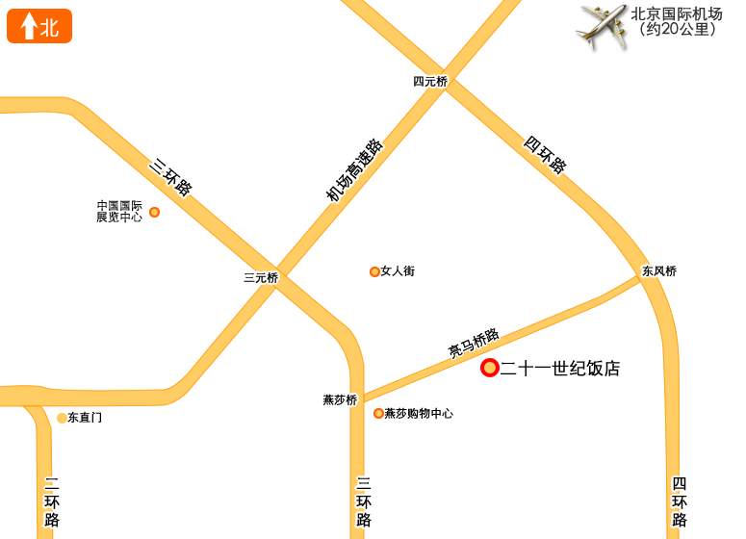
地 址: 中国北京朝阳区亮马桥路40号

乘车路线：
北 京 站：乘地铁2号线到朝阳门，转乘6号线到金台路，转乘14号线东段到枣营（A西北口出）下车，步行900米即到。或乘公交619路到大北窑，换乘503路到安家楼下车，步行170米即到。
北京西站：乘地铁7号线到九龙山，转乘14号线东段到枣营（A西北口出）下车，步行900米即到。或乘公交9路到光华桥南，步行120米到大北窑北，换乘503路、402路、运通107路到安家楼下车，步行170米即到。
北京南站：乘地铁14号线东段到枣营（A西北口出）下车，步行900米即到。
首都机场：乘机场大巴到三元桥，换乘536路到安家楼下车，步行170米即到。或乘地铁机场线到三元桥，转乘10号线到亮马桥（B东北口出）下车，步行1.2公里即到。

